Bilan personnel


Prénom : Matthieu
Nom : CARTERON

Rôle dans le projet : Chef de projet et responsable du matériel.

Ressenti sur le projet :
Ce projet m'a particulièrement mis en état d'angoisse : j'ai beaucoup perdu confiance en moi devant la charge de travail immense (architecture réseau, organisation de l'événement, contraintes budgétaires, eçt...).
Les réseaux ne sont pas la « branche » de l'informatique avec laquelle je suis le plus à l'aise... j'ai toujours eu du mal à y voir clair au travers de la gamme de protocoles et d'équipement existants.
De plus, ma position de chef de projet m'a contraint à une charge de travail supplémentaire et devoir me « forcer à comprendre » de manière à gérer l'organisation du groupe avec les meilleures convictions.
Je me suis efforcé de comprendre les tâches de chacun afin de les assister au mieux. Peu à peu, nous avons surmonté les problèmes...
Enfin, le temps limité (qui s'est avéré très juste), a beaucoup contribué à mon ressenti négatif concernant cette semaine de travail.

Bilan personnel

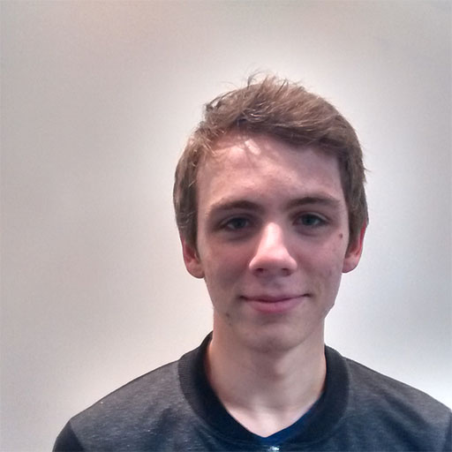
Prénom : Julien
Nom : LIGUORI

Rôle dans le projet : Architecture et accès web.

Ressenti sur le projet :
Ce projet a été pour moi très divertissant : le fait de s'occuper d'un événement E-Sport est très intéressant et pousse à travailler. Le réseau n'est pas une partie de l'informatique dans laquelle je suis le plus habitué à travailler, mais j'aime toujours le côté pratique. J'ai donc très vite compris le but et les étapes qui allaient faire réussir le projet.
Les deux seules difficultés que j'ai rencontré sont : certain points du logiciel « Packet Tracer » que j'ai mis du temps à maîtriser, ainsi que l'adressage auquel j'ai dû m'y reprendre plusieurs fois.
Pour conclure, malgré le fait que ce projet est certainement celui que je craignais le plus dans l'année à cause de mes lacunes en réseau, il a été du niveau de complexité auquel je m'attendais. Mais le sujet m'a poussé à mieux travailler, ce qui a été bénéfique.

Bilan personnel

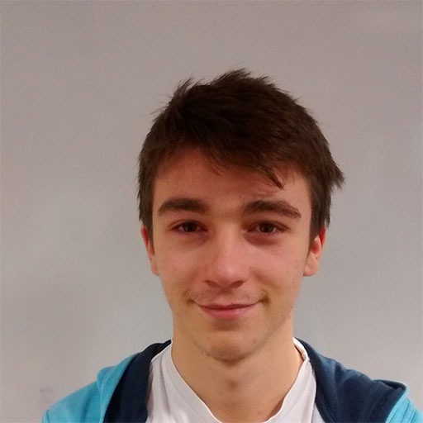
Prénom : Hugo
Nom : LE BOËNNEC

Rôle dans le projet : Gestionnaire de l'organisation de l'événement.

Ressenti sur le projet :
Ce projet m'a beaucoup plu par ses thématiques abordées ainsi que par la problématique. J'ai été un peu désorienté par le fait que nous ne fassions pas uniquement du réseau, mais c'est aussi ça être un ingénieur : « sortir de sa zone de confort »...
Je souhaite plus m'orienter vers la partie programmation que la partie réseau, qui me semble moins adaptée a mes envies.
Les délais et la mise en œuvre ont bien été gérés, ce qui nous fait un projet abouti qui peut potentiellement être réalisable dans de courts délais.

Bilan personnel


Prénom : Robin
Nom : CALLET

Rôle dans le projet : Responsable de l'architecture LAN.

Ressenti sur le projet :
J'étais particulièrement intéressé par ce projet par rapport à l'autre car il nous permet e comprendre et de savoir comment créer un vrai projet dans le monde du travail. C'est certain que dans le métier d'ingénieur, on est et on sera contraint à planifier la logistique et à comprendre et résoudre les problèmes budgétaires.
On ne sera jamais en permanence dans notre élément qu'est l'informatique, on sera toujours soumis à des défis qu'il nous faudra surmonter, que ce soit au travail et dans la vie de tout les jours ; ce projet m'a permis de comprendre cela.
Du point de vue de tout ce qui est réseau, j'ai pu combler certaines lacunes que j'ai accumulées en adressage et en configuration d'équipement via « Packet Tracer » ; maintenant grâce à ce projet, je saurai comment installer un réseau local chez moi si l'envie m'en prends.
Personnellement au début, j'avais quelques craintes sur ma capacité à créer le bon réseau pour l'utilisation qu'on allait en faire, mais finalement tout s'est bien imbriquer et nous avons pu avancer ensemble malgré la contrainte sur la planification du CES’ESPORT.
La limite de temps nous a tous fait peur et stresser (chacun à un degré différent), mais finalement, tout s'est passé à merveille et nous avons tout fini à temps.

Bilan personnel


Prénom : Quentin
Nom : VIEL

Rôle dans le projet : Gestionnaire du budget et planification.

Ressenti sur le projet :
Ce projet était un vrai challenge : que ce soit au niveau de la charge de travail ou au niveau du temps assez court pour organiser un événement aussi grand.
Mais il m'a permis de me démarquer par rapport au précédent : en effet, nous étions dans des domaines différents que je maîtrise grâce à mon travail actuel gérant les foules de visiteurs ou de ce qui est du budget. C'est pour cela que je me suis porté volontaire pour m'occuper du budget et de la planification de cet événement.
Ayant quelques difficultés en réseau, j'ai pu les combler en me renseignant sur ce que mes collègues faisaient.
Pour conclure, cette semaine de travail était beaucoup moins stressante que celle du projet précédent. Je me suis démarqué et pu obtenir des compétences supplémentaires et combler quelques lacunes.

